SƠ ĐỒ QUAN NIỆM HỆ THỐNG (CONCEPTUAL DATA MODEL)
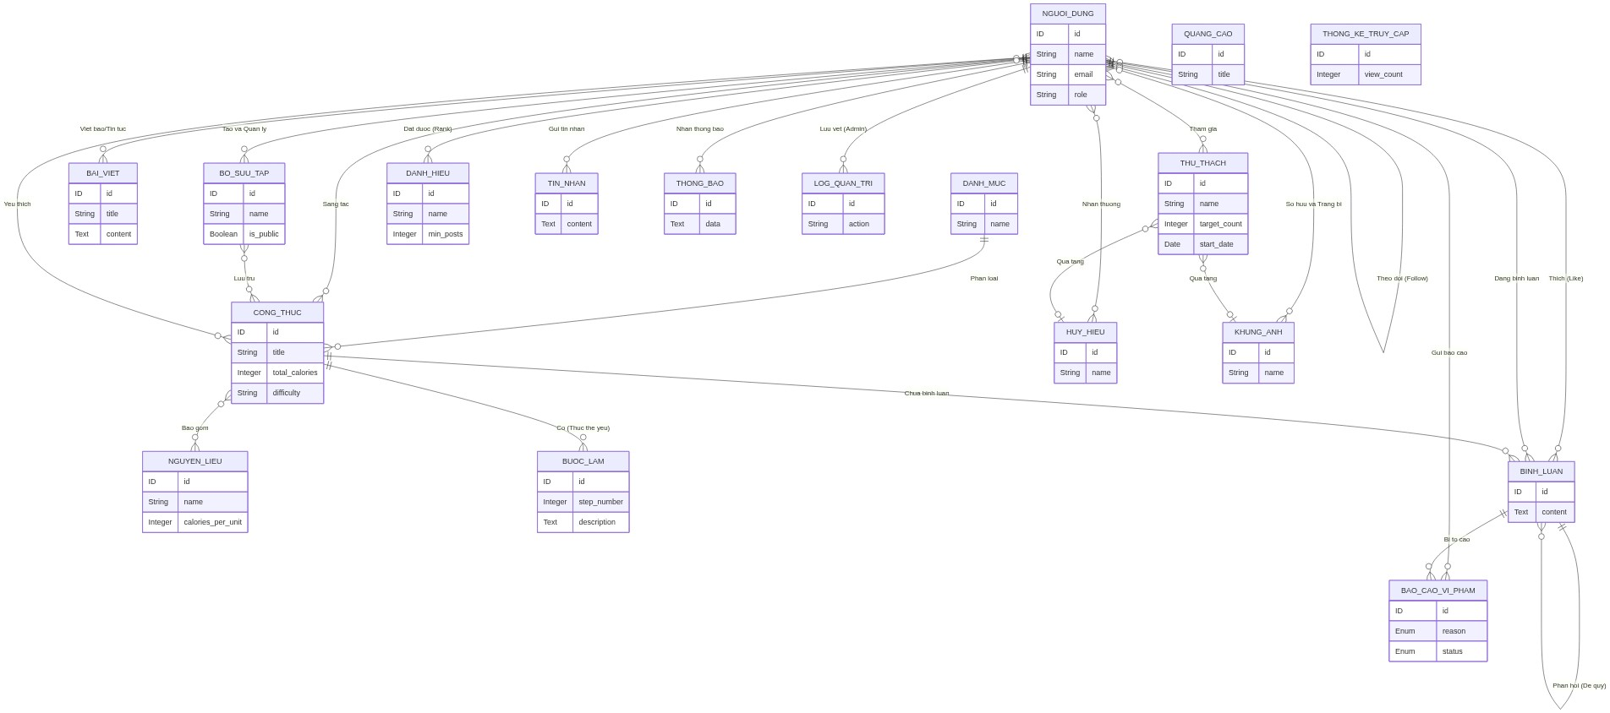
Hình 2.x: Sơ đồ Quan niệm Hệ thống (Conceptual Data Model) tổng quát thể hiện mối liên kết giữa các thực thể cốt lõi của Góc Bếp.

Giải thích chi tiết các mối quan hệ:
1. Lược bỏ các bảng trung gian (Pivot Tables): Trong sơ đồ quan niệm, các bảng như recipe_ingredients, likes, follows, user_badges được biểu diễn dưới dạng mối quan hệ Nhiều-Nhiều (N-M) để tập trung vào logic nghiệp vụ thay vì cấu trúc kỹ thuật vật lý.
2. Thực thể yếu (Weak Entities): Các bước làm (recipe_steps) là một thực thể yếu hoàn toàn phụ thuộc vào sự tồn tại của Công thức (recipes).
3. Mối quan hệ đệ quy (Recursive Relationship): Thực thể Bình luận (comments) có mối liên kết với chính nó để biểu diễn tính năng Trả lời bình luận (Threaded comments).

